МБУ «Кандалакшская централизованная библиотечная система»

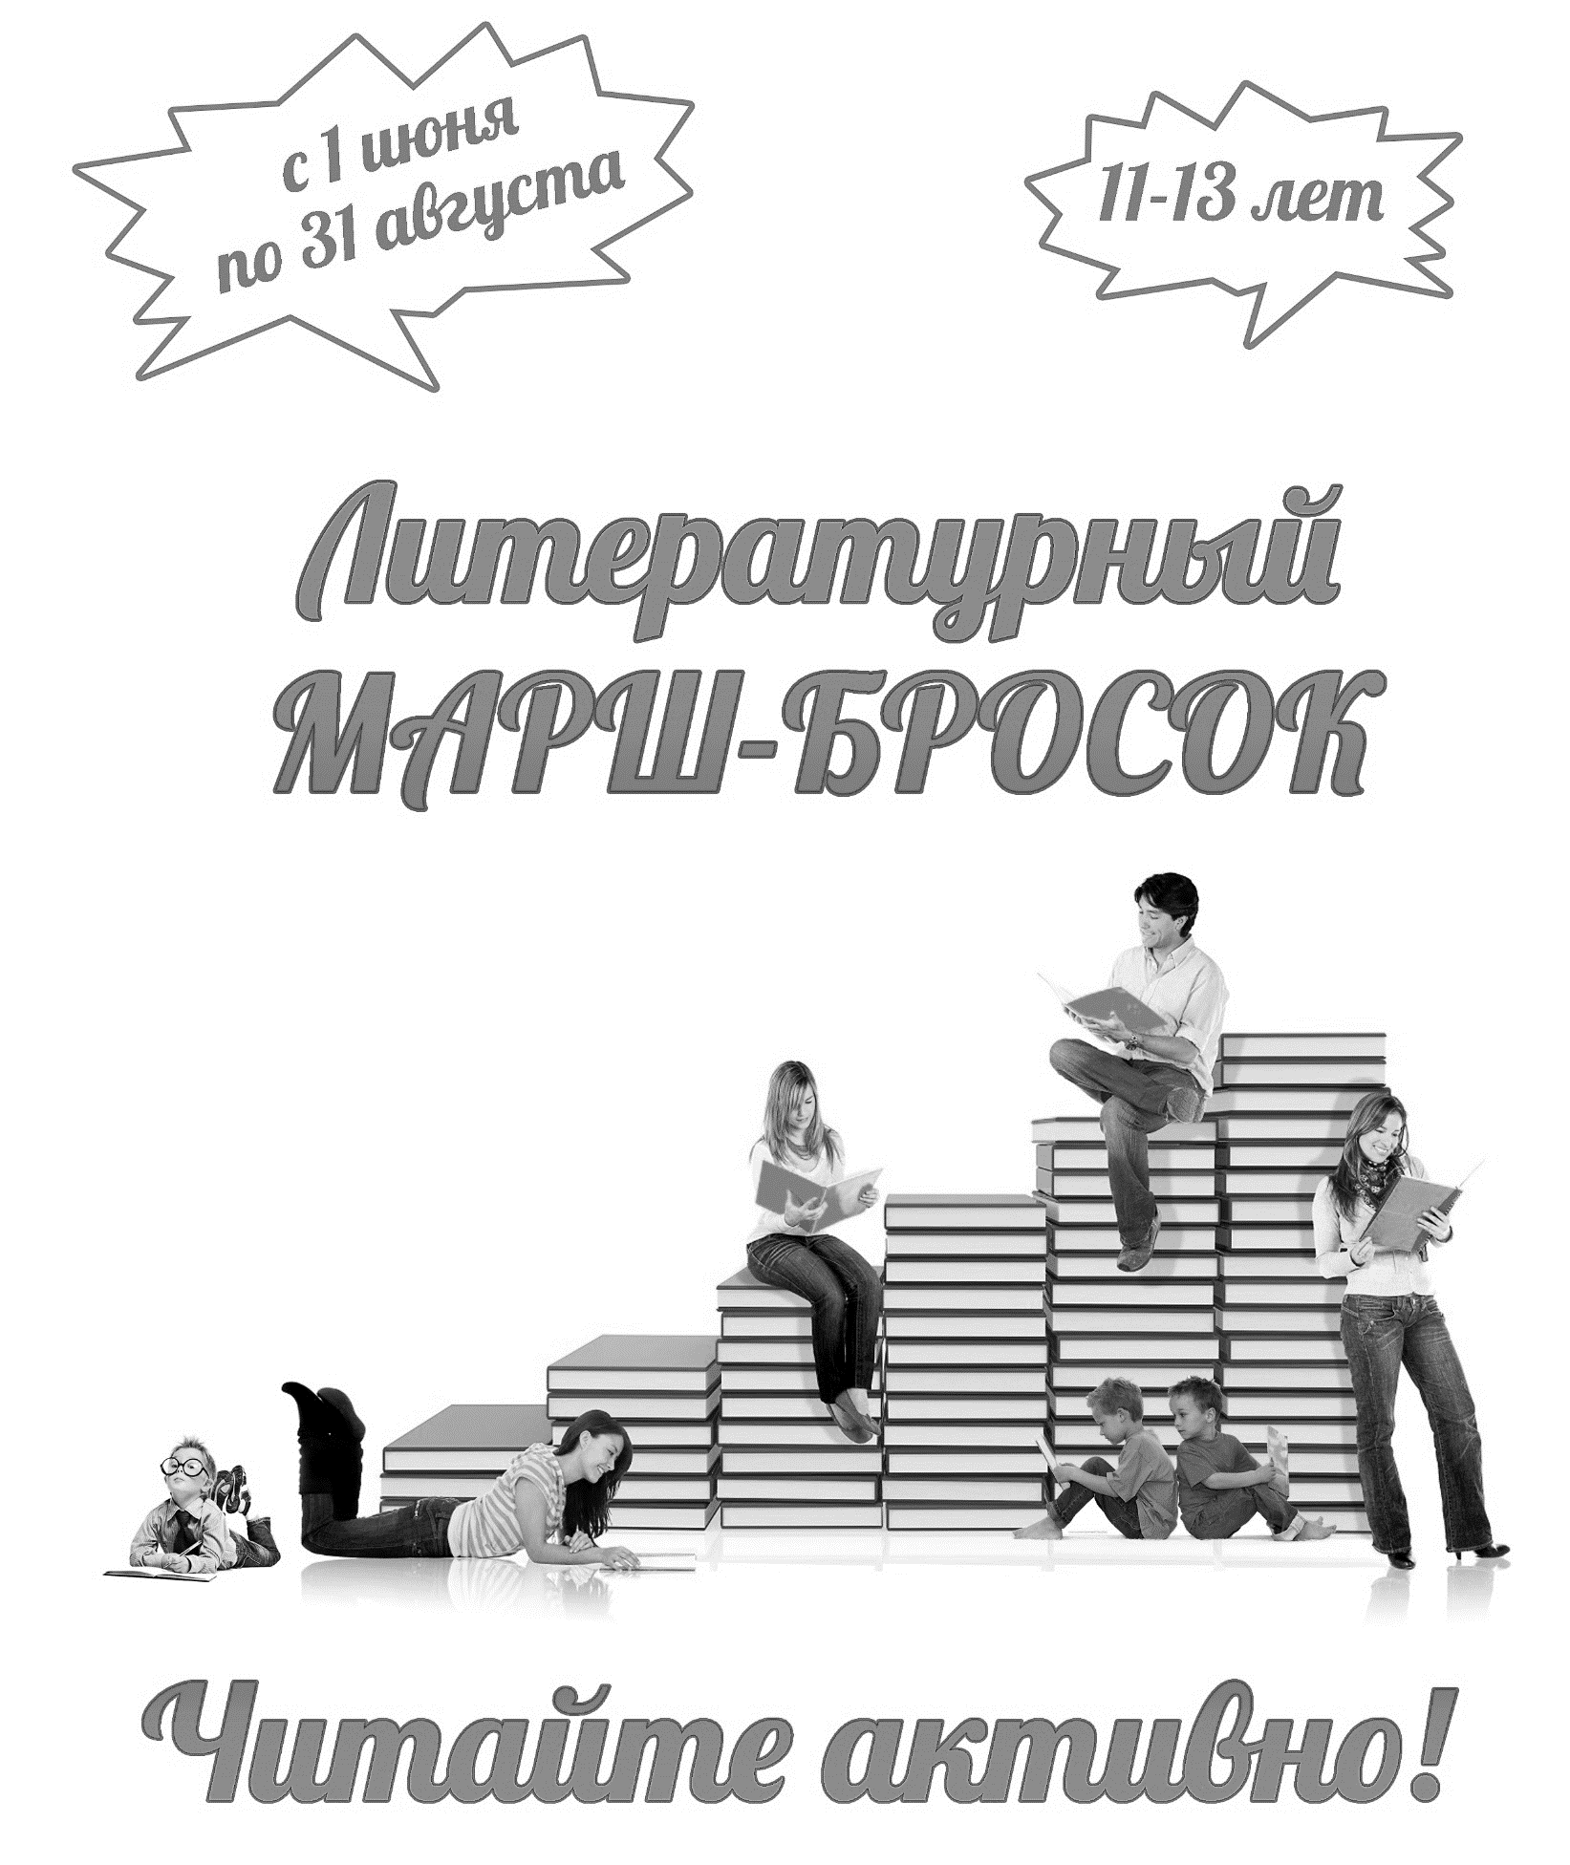

Кандалакша
2017
Задание № 1 (максимум 10 баллов)
«ВОЛШЕБНИКИ, КОЛДУНЫ, МАГИ, ЧАРОДЕИ, КУДЕСНИКИ»
О ком говорится в следующих строчках:
1. "На нём был длинный халат из красивой тёмно-синей материи, на которой были вышиты золотые звёзды и серебряные полумесяцы. На голове была чёрная шапка с такими же украшениями, на ногах – красивые туфли с загнутыми кверху носками".
_____________________________________________________________________________
2. "Старая женщина в белой мантии важно выступала впереди трёх мужчин; на остроконечной шляпе её и на мантии сверкали крошечные звёздочки. Седые волосы старушки падали ей на плечи".
_____________________________________________________________________________
3. "Она показалась Элли очень красивой и доброй и удивительно юной, хотя вот уже много веков правила страной Болтунов".
_____________________________________________________________________________
4. "...погрозила в пространство костлявым иссохшим кулаком и стала бросать в котёл змеиные головы: "Ух, ненавистные люди! Вот и готово моё зелье на погибель вам! Окроплю леса и поля, и поднимется буря, какой ещё на свете не бывало!"
_____________________________________________________________________________
5. "...был только один глаз, зато она видела им так, что не было уголка в Фиолетовой стране, который ускользнул бы от её острого взора".
_____________________________________________________________________________
6. "На нём был пёстрый жилет, полосатые брюки и длинный сюртук. В руке у него был длинный рупор, и он испуганно отмахивался им от Тотошки..."
_____________________________________________________________________________
7. "Коса ссиза-чёрная и не как у наших девок болтается, а ровно прилипла к спине. На конце ленты не то красные, не то зелёные. Сквозь светеют и тонко этак позванивают, будто листовая медь".
_____________________________________________________________________________
8. "На краю сундука сидел маленький человечек... На голове – широкополая шляпа, чёрный кафтанчик украшен кружевным воротником и манжетами, чулки у колен завязаны пышными бантами, а на красных сафьяновых башмачках поблёскивают серебряные пряжки".
_____________________________________________________________________________
9. "На голове у неё был чистенький платочек, а на носу очки в светлой оправе. В руках она держала чистенькую палочку, и вообще она была, должно быть, самая чистенькая и аккуратная старушка на свете".
_____________________________________________________________________________
10. "Это был тощий и смуглый старичок с бородой по пояс, в роскошной чалме, тонком шерстяном кафтане, обильно расшитом золотом и серебром, в белоснежных шёлковых шароварах и нежно-розовых сафьяновых туфлях с высоко загнутыми носками".
_____________________________________________________________________________
Задание № 2 (7 баллов)
Кроссворд
Кроссворд по произведению П. Бажова «Медной горы Хозяйка»

Отгадав кроссворд, узнаете ключевое слово, расположенное по вертикали. Какое значение имеет ключевое слово в контексте произведения?
1
2
3.
4
5
6
7
1. Полудрагоценный камень Урала, из которого преимущественно изготавливают шкатулки.
2. Самородная медь с кристаллами.
3. Прощальный подарок Хозяйки Степану, превратившиеся в медный изумруд.
4. «Любимое» животное Хозяйки Медной горы.
5. Место добычи драгоценной руды.
6. Материал, из которого «сшито» платье Хозяйки.
7. Предмет, изготовленный из малахита.

Задание № 3 (5 баллов)
«Найди «лишнее»

1) Гингема, Моргана, Виллина, Бастинда.
2) Прем Кокус, Мерлин, Фарамант, Дин Гиор.
3) Нильс, Томас, Мартин, Акка-Кнебекайзе.
4) Настасья, доктор Цветков, приказчик Паротя, Степан.
5) Женя Богорад, Вася Куролесов, Гассан Абдуррахман ибн Хоттаб, Алексей Алексеевич.

Задание № 4 (1 балл)
«Зашифрованная загадка»
Прочти зашифрованную загадку. Кто это? Перечисли произведения, в которых встречается это герой. Какие из них прочитаны тобой?

О&н #гр@оз%а м@о%ре&й,
ШWхGу%н и к@ор&аб#ле№й.
Н@е р%ы&ба#к и н%е со&л?д!ат,
А б#ес&по@ща%дне%йш#ий…

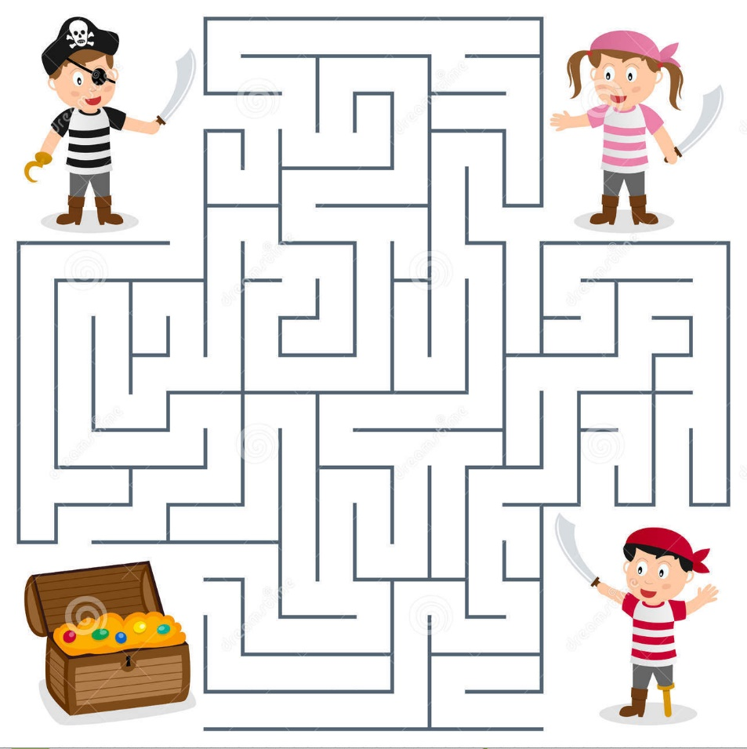

Задание № 5 (максимум 1 баллов)
«Графический рисунок загадка»
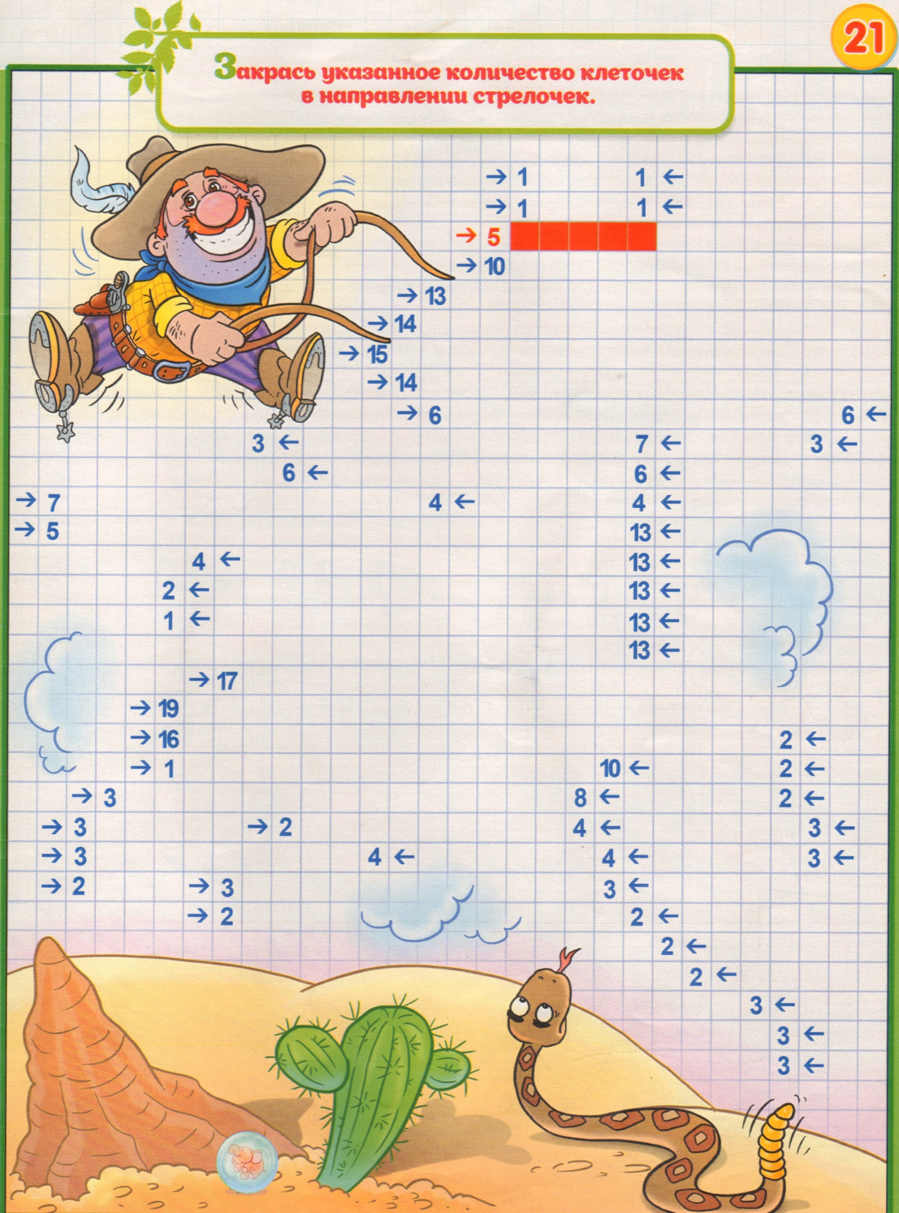

Задание № 6
(дополнительное – максимум 5 баллов)
Конкурс соавторов «Таинственный остров Олега Бундура»
для тех, кто любит литературу и кто хочет попробовать свои силы в беллетристике.

Предлагаем вам отрывок из книги О.С. Бундура «У нас на Крайнем Севере» и просим продолжить историю — придумать, что могло быть дальше…

В наших лесах северных заблудиться – запросто! Заходишь в лес, идёшь прямо и прямо. Обошёл вокруг берёзы, вокруг второй за грибом погнался и дальше прямо пошёл. Прямо, да в другую сторону. И всё! Уйдёшь за сто километров в тридесятое царство Умбское… Или в тундру Ловозерскую попадёшь, или на границу финскую.

Список литературы:
- Неуловимый Джо: ковбойская сказка.
- Волков А. Волшебник Изумрудного города.
- Лагин Л. Старик Хоттабыч.
- Бажов П. Уральские сказы.
- Каверин В. Песочные часы.
- Лагерлеф С. Чудесное путешествие Нильса с дикими гусями.

ЗАЯВКА
(обязательна для заполнения)
на участие в открытом городском конкурсе
«Литературный марш-бросок»

1.Ф.И.О. участника конкурса_______________________________________________
2. Дата рождения__________________________________________________________
3. Домашний адрес ________________________________________________________
4. Адрес электронной почты________________________________________________
5. Контактный телефон ____________________________________________________

В соответствии с Федеральным законом от 27.07.2006№152 ФЗ «О персональных данных» выражаю согласие МБУ «Кандалакшская централизованная библиотечная система», расположенному по адресу: 184042 г. Кандалакша, Мурманской области, ул. Первомайская, д.40, на обработку предоставленных мной данных и использование их для обеспечения моего участия в открытом городском конкурсе «Литературный марш-бросок».

Дата_____________________

Подпись_________________

Да здравствуют летние каникулы!

Лето, лето – красота!
Любит лето детвора!
Отдыхаем и играем.
Мастерим и сочиняем.
Веселимся и читаем!

